
6+

Потаповский отдел
МБУК ВР «МЦБ» имени М.В. Наумова

Библиотечный урок – игра

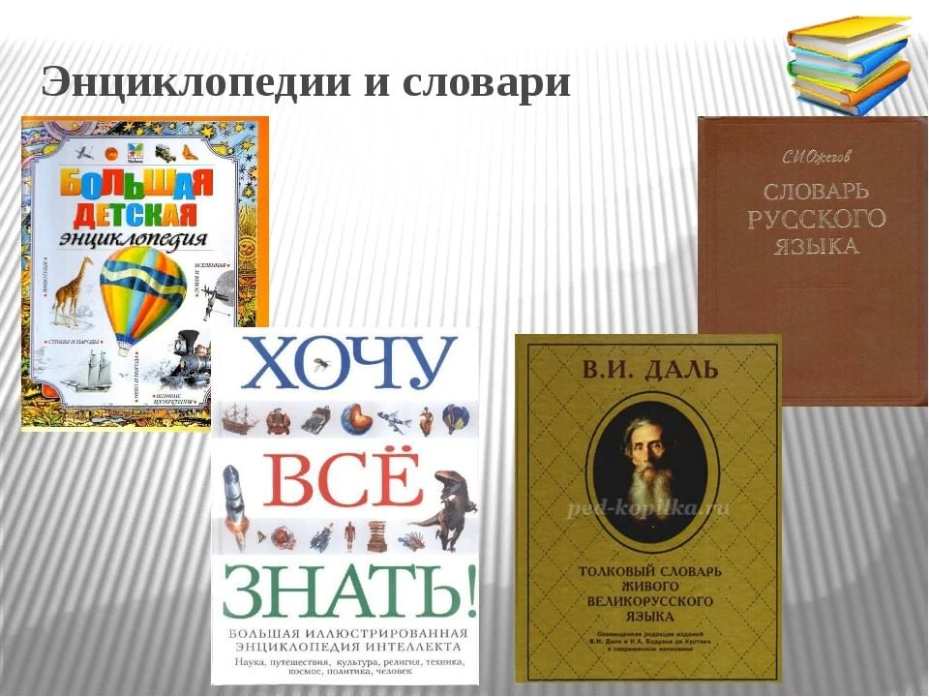

«К тайнам мысли и слова»: поиск информации в справочных изданиях»

Составила: заведующий
Потаповским отделом
Дубова С.А.

х. Потапов, 2024 год

Дата проведения: 07 марта 2024 года
Время проведения: 14.00.
Место проведения: Библиотека

Сценарий
«К тайнам мысли и слова»: поиск информации в справочных изданиях»

Цель: заинтересовать ребят справочной литературой, научить ею пользоваться.

Задачи: познакомить ребят с понятием: справочная литература. самостоятельному поиску нужного материала, заинтересовать справочной литературой, воспитывать любовь к книге, чтению, библиотеке.

Библиотекарь: В мире существует огромное количество слов, и все их сосчитать просто невозможно. Но словарный запас обычного взрослого человека с образованием составляет порядка – 30 тысяч слов, пользуется при этом он в обычной жизни примерно 10 тысячами слов.
Знать значения всех слов просто невозможно, но узнать - помогают специальные книги – словари, справочники и энциклопедии.
На Руси первые книги объясняющие непонятные слова появились в 18 веке, расположение слов по алфавиту и дало им название – АЗБУКОВНИКИ. Принцип расположения слов по алфавиту – применяется во всех энциклопедических изданиях, словарях и справочниках. Как вы думаете почему? И поэтому чтобы быстро найти нужное слово в энциклопедии или словаре что надо? – правильно знать алфавит.
Первое задание: Расскажи алфавит.
Для соревновательного момента критерии:
- рассказать алфавит с наименьшим количеством ошибок.
- скорость выполнения задания.
(рассказывают алфавит. Реквизит – для проверки алфавит в напечатанном виде и секундомер)
Библиотекарь: В наше время, издают огромное количество всевозможной справочной литературы. Но есть – главные, основополагающие. Среди энциклопедий такой считается – Большая российская энциклопедия, она выходит с 2004 года.
Обратите внимание для быстрого поиска в энциклопедиях и словарях есть подсказки. Например, на корешках каждого тома написаны первое и последнее слово в томе. На странице сверху первые слоги….
Второе задание: Ваша задача - не доставая книги – определить в каком томе будет находиться информация о русском классике - Александре Сергеевиче Пушкине, и ещё найти том, в котором информация о советском писателей - Николае Носове. (находят том - Пушкин - № 21, Носов - №18)
Библиотекарь: Правило алфавита распространяется и на расстановку слов внутри издания. Вы же представляете сколько их может быть на одну букву? Тогда вход идут вторые, третьи, четвертые буквы в словах.
Третье задание: Сейчас, на время расположить слова, так как они будут размещены на страницах энциклопедии или словаря.
(слова, напечатанные на листочках. Например, мама, масло, мысль, мыло. Как они будут расположены в словаре?)
Библиотекарь: Большинство энциклопедий относится к универсальным источникам информации. Там можно найти информация о словах, понятиях, личностях из разных областей знаний. Но есть справочная литература, в которой все слова и понятия определены какой-то темой или отраслью. Обратите внимание – энциклопедический словарь юного зрителя, юного музыканта, спортсмена, техника и др. Эти книги меньше по объему, поэтому, когда знаешь к какой теме относится слово – в таких книгах найти информацию быстрее.
Четвертое задание: Найти статью на тему - хоккей, другую на тему – фортепьяно. Необходимо правильно выбрать словарь.
Библиотекарь: Отдельная тема в словарных изданиях – это словари и справочники по русскому языку.
Если слово вам известно, но сомневаетесь в его значении или надо уточнить, как правильно оно пишется. На помощь придут словари русского языка. Их тоже огромное количество.
Как правила над созданием словаря или энциклопедии трудится целая группа ученых, но в нашей стране есть две уникальные личности, которые взяли весь труд по составлению на себя. Поэтому результаты их многолетнего серьезного труда получили имена своих создателей.
Среди толковых словарей, на первом месте стоит словарь Владимира Ивановича Даля. Этот человек один собрал, объяснил и записал значения более 200 тысяч слов.
Другой известный лексикограф - Сергей Иванович Ожегов. Он составил словарь русского языка из 57 тысяч слов. Его работой чаще всего пользуются, когда хотят узнать значение слова. Правописание – проверяем с помощью орфографического словаря.

I. Конкурс «Интересные загадки»

1. Без языка, без голоса, а все расскажет? (книга)
2. Семя плоско, поле гладко, кто умеет, тот и сеет, семя не всходит, а плод приносит? (бумага, буквы, пишущий)
3. Черные, кривые, от рожденья все немые, станут в ряд, сейчас заговорят? (буквы)
4. Каждый сколько нужно берет, а все остается? (знание)
5. Сама мала, а ума придала? (книга)
6. Молчалива и скромна, интересна и умна, догадайся, кто она? (книга)\
7. Черный Ивашка, деревянная рубашка, где пройдется, там след остается? (карандаш)
8. По черной земле белый заяц пробежал? (мел)
9. Белое поле, черное семя, кто поле сеет, тот и разумеет? (бумага, буквы, пишущий)
10. Маленький Ивашка, красная рубашка, где носом ткнет, там черту проведет? (карандаш)
11. Какая водица только для грамотных годится? (чернила)
12. Хорошо видит, а слепой? (неграмотный)
13. Мал малышок, а мудрые пути указывает? (перо)
14. Неграмотный, а весь век пишет? (карандаш)
15. Что находиться между рекой и берегом? (буква И)
16. Черные чернизины, как они нанизаны! Засмотрелся Фома — понабрался ума? (буквы, знание)
17. Кто же этот добрый, друг молчаливый, мудрый, правдивый и справедливый? Видеть — не видит, слышать — не слышит, молча все скажет, все нам опишет, правде научит, кривду осудит, с нами порою, весело шутит? (книга)
18. Не на меру, не на вес, а у всех людей он есть? (ум)
19. Пятеро волов одной сохой пашут? (бумага, буквы, пишущий)
20. Не куст, а с листочками, не рубашка, а сшита, не человек, а рассказывает? (книга)

II. Конкурс. Пословицы и поговорки про знание.
(Кто больше знает пословицы и поговорки про знание, труд и грамоте)

1. Не учи безделью, а учи рукоделью.

2. Труд человека кормит, а лень портит.

3. Дело мастера боится.

4. Знание — лучше богатства.

5. Мир освещается солнцем, а человек — знанием.

6. Красна птица перьями, а человек ученьем.

7. Наукой люди кормятся.

8. Не говори, чему учился, а говори, что узнал.

9. С книгой поведешься — ума наберешься.

10. Уменье везде найдет примененье.

III. Конкурс. Продолжить пословицу:

Век живи — век учись.

Не красна книга письмом, красна умом.

Без труда не вытащишь, и рыбку из пруда.

Ученье - свет, а не ученье - тьма.

Библиотекарь: Каким словарём мы будем пользоваться для правильного написания слова? (Орфографический словарь дает нам информацию о правописании слова).
- Именно к этому словарю нужно обращаться как можно чаще. Название орфографического словаря произошло от греческого слова «Орфо» – правильно «Графо» - пишу. В словаре показано как правильно писать слово, куда падает ударение в словах, он помогает нам правильно написать слово.

Орфографический практикум.

1. Вставить пропущенные буквы. Самостоятельно выполняют на раздаточных листах.
1 вариант: м...рковь, м…нута, р…совать, п…мидоры, м...лина, эксп…диция, к…ртошка, к…пуста. к…мандир, в…лосипед, г..мнаст, к..чевник, г..рмония

2 вариант: х…ккеист, м…ршрут, к…смос, экзам…н, к…ридор, б…блиотека, б…седа, пр…дмет, д…журный, к...бинет, аб…нент,р...бята, аб…жур.

Ещё один словарь, к которому мы часто должны обращаться, чтобы проверить произношение, ударение, грамматические формы слова, – это орфоэпический словарь.

2. Расставьте ударения в словах.

Торты, позвонишь, прибыл, положил, красивее, хвоя, приговор, завидно, средства, километр. (ТОрты, позвонИшь, прИбыл, положИл, красИвее,хво, приговОр, завИдно, срЕдства, киломЕтр)

3. «Я начну, а вы продолжите». Определите значение словосочетаний и замените одним словом:

Зарубить на носу (запомнить);

Хоть глаз выколи (темно);

Хоть пруд пруди (много);

Кот наплакал (мало);

Не успел оглянуться (быстро);

Черепашьим шагом (медленно);

Ни свет, ни заря (рано).

Библиотекарь: Знакомство со многими справочными изданиями ждет вас еще впереди. Привыкайте заглядывать в эти полезные книги, когда у вас возникают вопросы. Энциклопедии обогатят ваш кругозор, словари помогут сделать вашу речь богатой и выразительной, а я помогу вам в работе с ними.
Молодцы, ребята!!! Сегодняшний библиотечный урок подошел к концу. Я думаю, вам пригодятся знания, полученные на нем. До новых встреч!

Использованная литература:

Юрмин Г. Про тетрадь и карту, карандаш и парту. – М.: Дет. лит., 1983.

Дорохов А. Зеленый… Желтый…Красный! – М.: Дет.

Детская энциклопедия. – Прил. к газете “Аргументы и факты”.- Познавательный журнал для девочек и мальчиков. - 1998. - № 5

Дорохов А.А. Про тебя самого: Научно-худ. литература. / Художники Н.Мищенко, В. Освер.- М.: Дет. лит., 1989. – 56с.:ил.

АБВГ. – Детский ежемесячный журнал. – 2007. - № 9.

